Katecheza 7.04.2021
Świętujemy Zmartwychwstanie Pana Jezusa!
ALLELUJA!
Bardzo serdecznie witam Dzieci i Rodziców grupy Biedronki!
Na początek piosenka
https://youtu.be/NF5L-TUHVBg

Kobiety, które przyszły do grobu bardzo kochały Pana Jezusa. Zobaczyły odsunięty kamień i pusty grób. Ujrzały anioła, który powiedział im, że Jezus zmartwychwstał, żyje. Kobiety z radością pobiegły przekazać radosną wiadomość uczniom Pana Jezusa.
https://youtu.be/TKr4Hn461jw

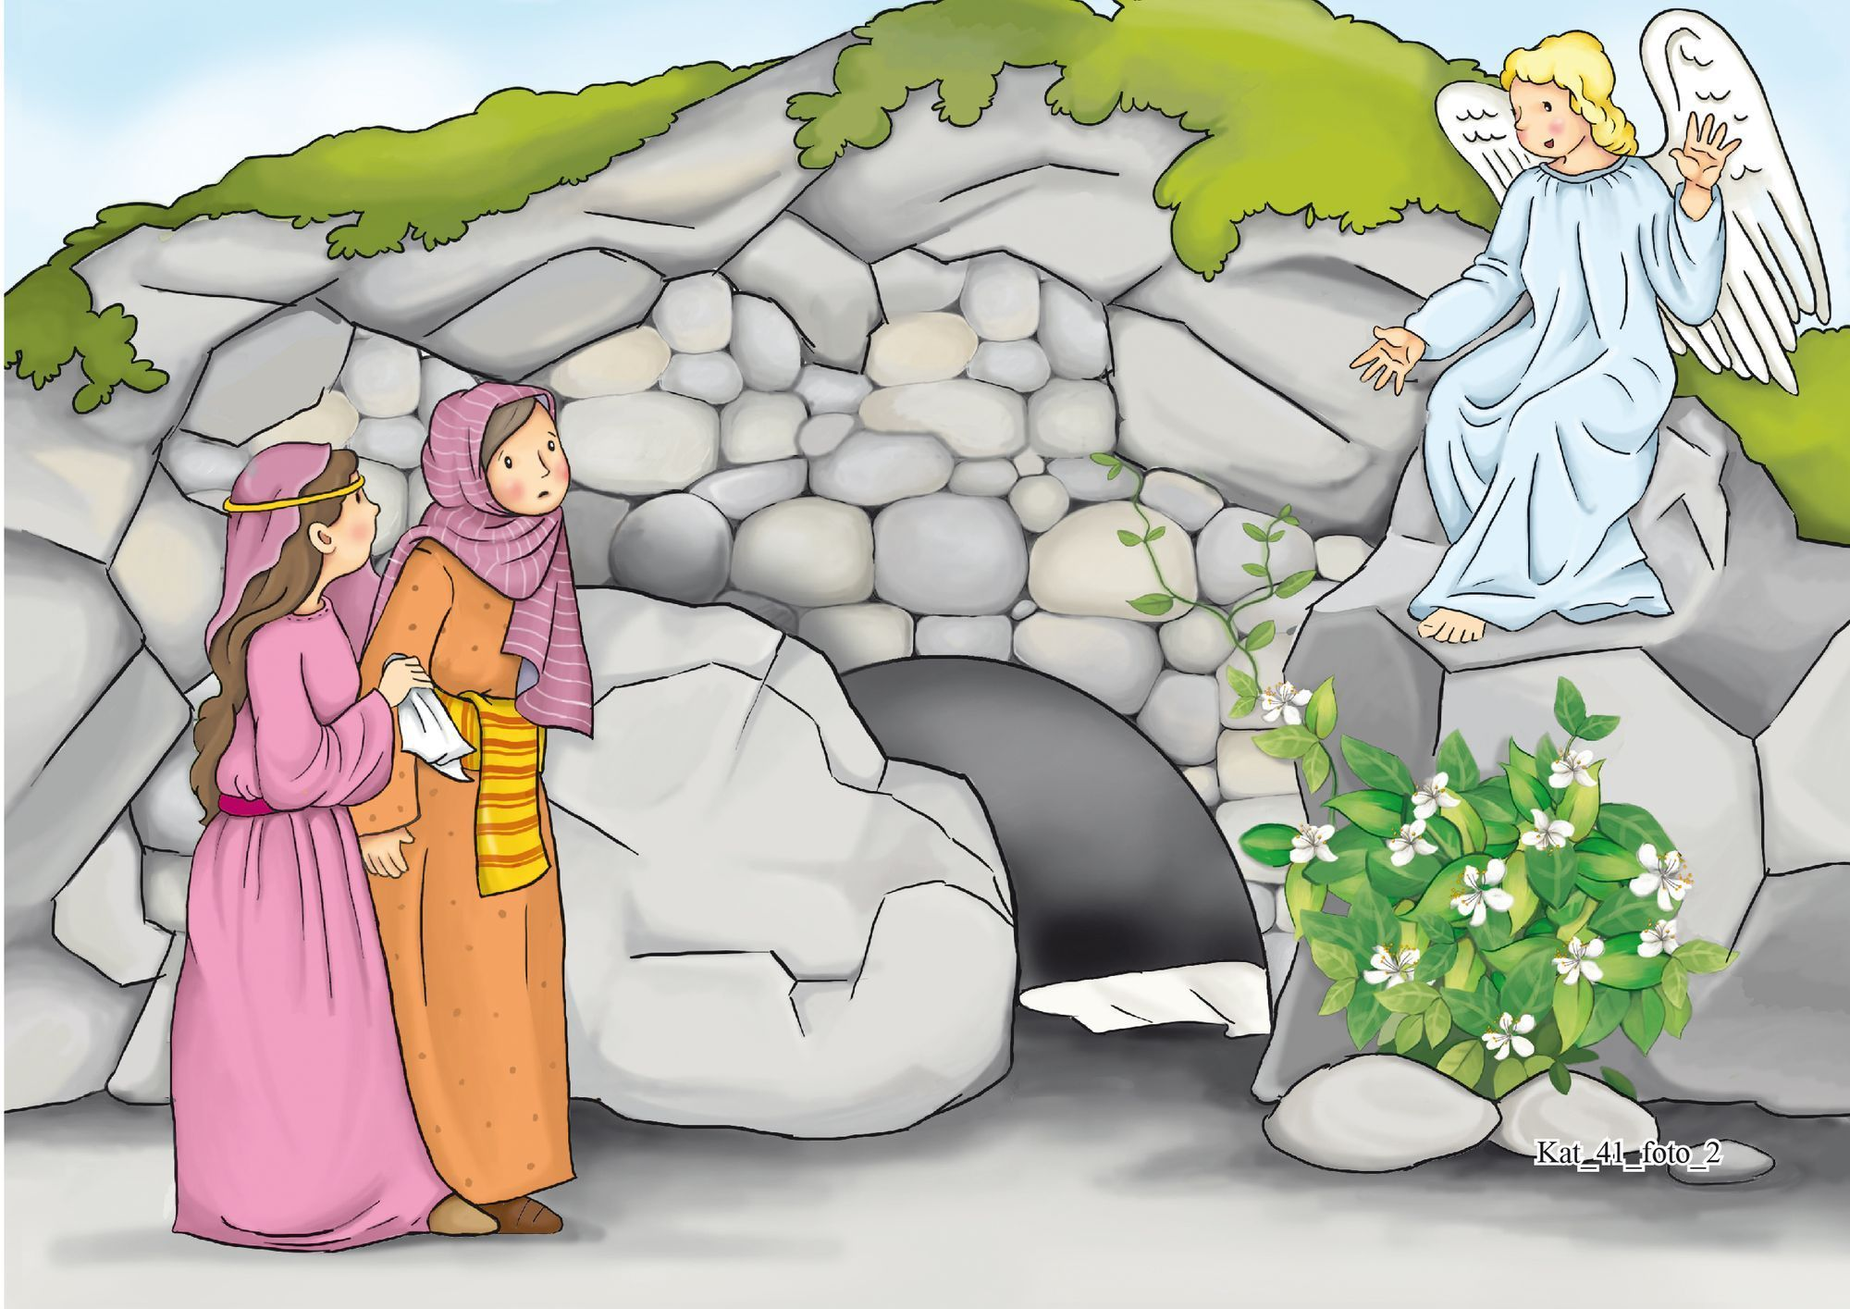
Kobiety spotkały zmartwychwstałego Pana Jezusa. Jezus dał zadanie kobietom- by powiedziały uczniom, żeby poszli do Galilei. Tam spotkają Pana Jezusa.
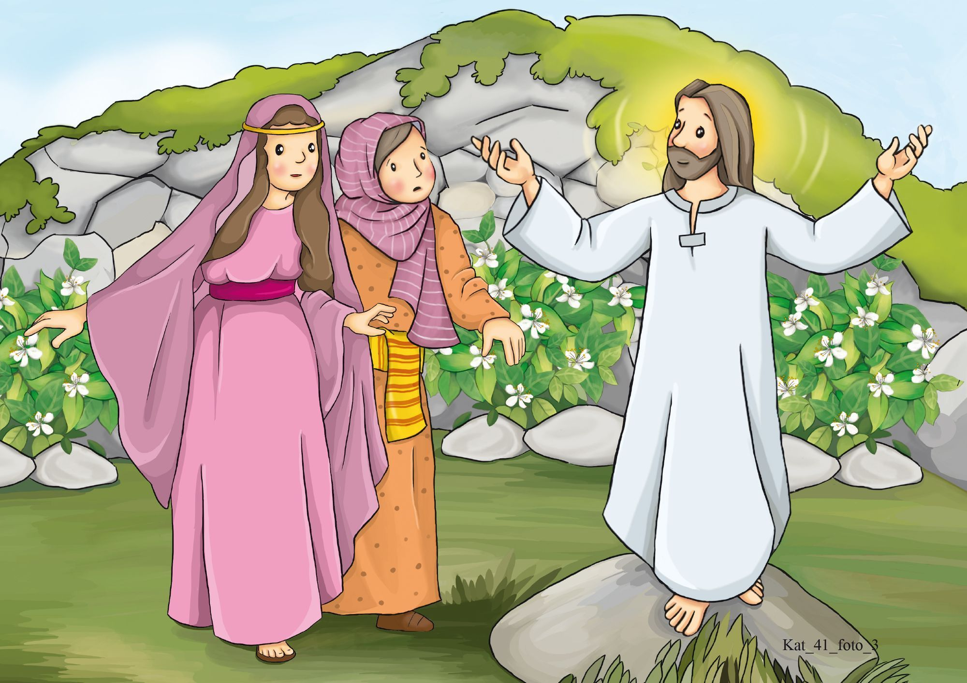

https://youtu.be/T4hR-Qmd28I
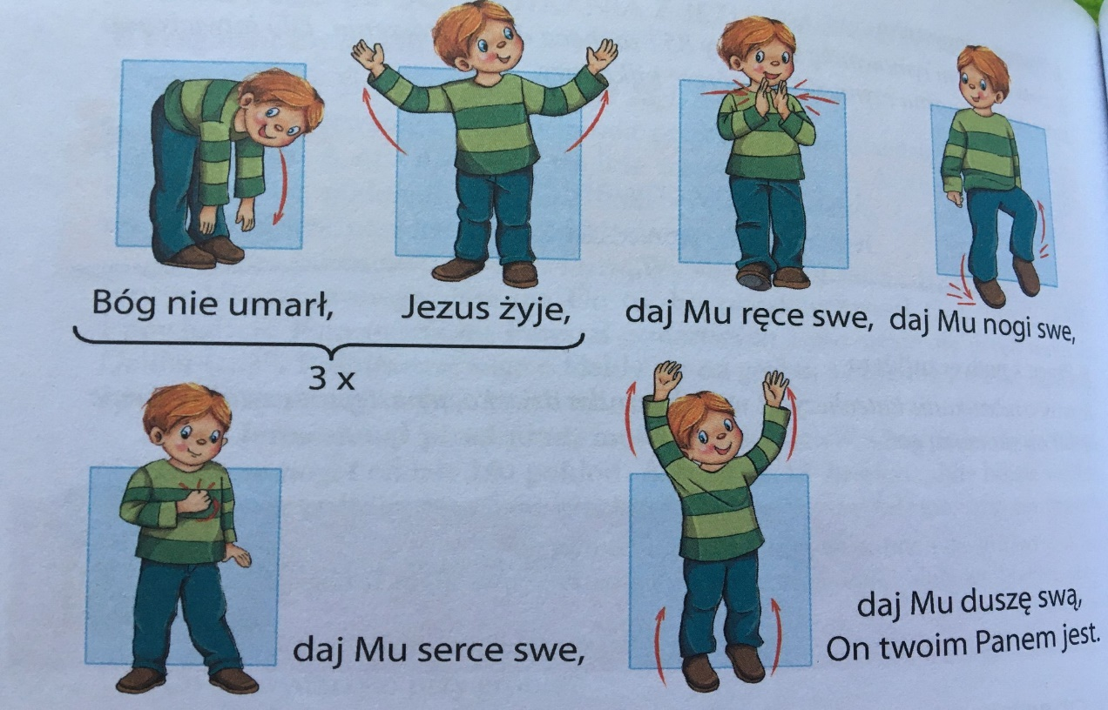
Pamiątką zmartwychwstania Jezusa jest każda niedziela. W Niedzielę cieszymy się, że Jezus zmartwychwstał.
W kościele możesz zauważyć 3 znaki zmartwychwstania Pana Jezusa. Oto one:
- świeca- PASCHAŁ:
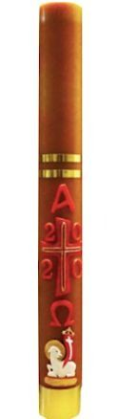
- figura zmartwychwstałego Pana Jezusa z chorągiewką
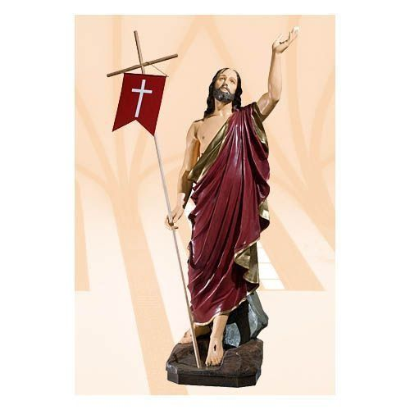
- zawieszona na krzyżu stuła
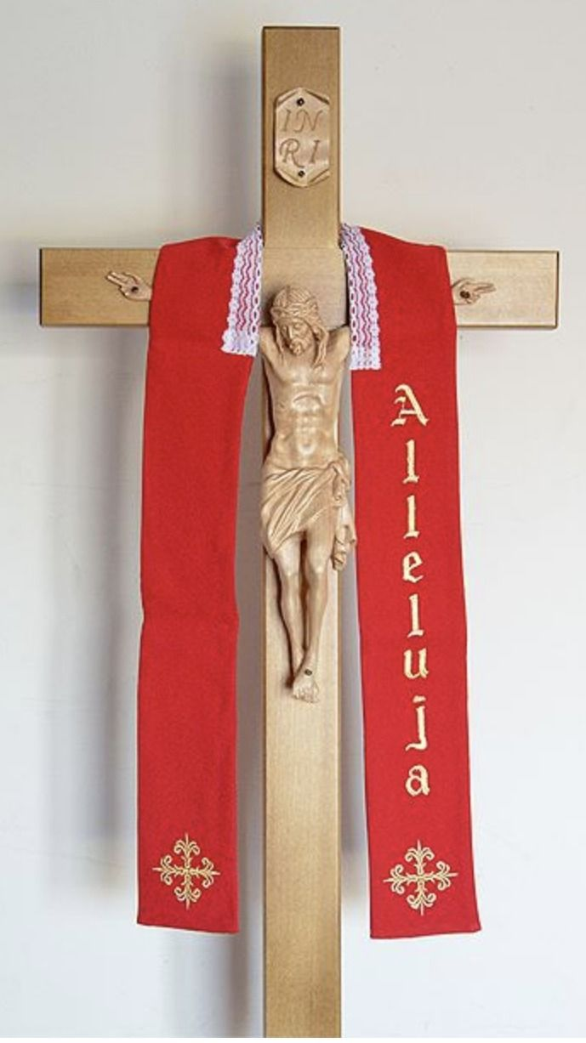

Pozdrawiam serdecznie: Jeśli macie książki w domu to uzupełnijcie katechezę nr 41,a jeśli nie to narysujcie sami Pana Jezusa, który wychodzi z Grobu…tak jak sami sobie to wyobrażacie.
Powodzenia! ;)
Pozdrawiam s.Julitta

